Zał. Nr 1do Zarządzenia
SUCHY LAS
Wójta Gminy Suchy Las
z dnia 22 czerwca 2026 r., Nr 76/2026



Na podstawie art. 35 ust. 1 ustawy o gospodarce nieruchomościami (Dz.U. z 2026 r., poz. 399)

Wójt Gminy Suchy Las
podaje do publicznej wiadomości wykaz nieruchomości przeznaczonych
do zbycia w drodze przetargu ustnego nieograniczonego

L.P. | ADRES  I OZNACZENIE GEODEZYJNE | OPIS NIERUCHOMOŚCI | CENA PRAWA WŁASNOŚCI
1. | Miejscowość – Suchy Las  Ulica – Poziomkowa  Arkusz mapy – 16  KW – PO1P/00125164/3  działka – 531/7  Powierzchnia – 1434 m² | - Działka nr 531/7 położona jest w południowo – zachodniej części miejscowości Suchy Las;  - Działka przylega do ulicy Poziomkowej, która jest drogą publiczną o nawierzchni asfaltowej. Brak urządzonego zjazdu z ulicy;  - Nieruchomość ma kształt zbliżony do prostokątnego;  - Sąsiedztwo nieruchomości wzdłuż ulicy Poziomkowej stanowią tereny zabudowane budynkami mieszkaniowo – usługowymi. W niewielkiej odległości przy ulicy Stefana Stefańskiego tereny wykorzystywane pod działalność przemysłowo – usługową;  - Teren działki jest niezabudowany, porośnięty wysoką, gęstą roślinnością drzewiastą;  - Działka ogrodzona od strony ulicy ogrodzeniem murowanym;  - Z ulicy Poziomkowej dostępne media: prąd, woda, gaz, kanalizacja;  - Na terenie nieruchomości nieczynne przyłącze energetyczne. | Cena prawa własności  1.392.000,00 zł  (netto)  Podatek VAT – 23%
2. | Miejscowość – Suchy Las  Ulica – Stefana Stefańskiego  Arkusz mapy – 16  KW – PO1P/00106798/7  Działki – 531/8  Powierzchnia – 760 m² | - Działka nr 531/8 położona jest w południowo – zachodniej części miejscowości Suchy Las;  - Działka przylega do ulicy Stefana Stefańskiego, która jest drogą publiczną o nawierzchni asfaltowej. Brak urządzonego zjazdu z ulicy;  - Nieruchomość ma kształt zbliżony do kwadratowego;  - Sąsiedztwo nieruchomości wzdłuż ulicy Stefańskiego stanowią tereny wykorzystywane pod działalność przemysłowo – usługową. W niewielkiej odległości przy ulicy Poziomkowej znajdują się zabudowania mieszkaniowo – usługowe;  - Teren działki jest niezabudowany, porośnięty wysoką, gęstą roślinnością drzewiastą;  - Działka ogrodzona od strony wysokim ogrodzeniem murowanym;  - Z ulicy Stefańskiego dostępne media: prąd, woda, gaz, kanalizacja. | Cena prawa własności  758.000,00 zł  (netto)  Podatek VAT – 23%
3. | Miejscowość – Suchy Las  Ulica – Poziomkowa / Stefana Stefańskiego  Arkusz mapy – 16  KW – PO1P/00106798/7  Działki – 531/9  Powierzchnia – 752 m² | - Działka nr 531/9 położona jest w południowo – zachodniej części miejscowości Suchy Las;  - Działka przylega do ulic Poziomkowej i Stefana Stefańskiego (działka narożnikowa), które są drogami publicznymi o nawierzchni asfaltowej. Zjazd na działkę z ulicy Stefańskiego przy granicy z działką nr 531/8;  - Nieruchomość ma kształt zbliżony do kwadratu ze ściętym narożnikiem;  - Sąsiedztwo nieruchomości wzdłuż ulicy Poziomkowej stanowią tereny zabudowane budynkami mieszkaniowo – usługowymi. W rejonie ulicy Stefańskiego tereny wykorzystywane pod działalność przemysłowo – usługową;  - Teren działki jest niezabudowany, porośnięty wysoką, gęstą roślinnością drzewiastą;  - Działka ogrodzona od strony obu ulic wysokim ogrodzeniem murowanym, od strony ulicy Stefańskiego brama wjazdowa;  - z obu ulic dostępne media: prąd, woda, gaz, kanalizacja. | Cena prawa własności  750.000,00 zł  (netto)  Podatek VAT – 23%

Przeznaczenie w miejscowym planie zagospodarowania przestrzennego:
Zgodnie z miejscowym planem zagospodarowania przestrzennego Suchy Las - obszar pomiędzy ulicami Jagodową, Szkółkarską i Stefańskiego, zatwierdzonym uchwałą nr IV/45/19 Rady Gminy Suchy Las z dnia 31 stycznia 2019 r. (Dz. Urz. Woj. Wielk. z dnia 21 lutego 2019 r., poz. 1983), działki o numerach nr 531/7, 531/8 i 531/9 leżą w granicach terenu zabudowy mieszkaniowej jednorodzinnej lub zabudowy usługowej (oznaczenie na rysunku planu symbolem 2MN/U). Plan ten dopuszcza lokalizację na działce budowlanej jednego budynku mieszkalnego jednorodzinnego wolnostojącego albo jednego budynku mieszkalno – usługowego, albo jednego budynku usługowego wolnostojącego, w tym mieszczącego handel wyłącznie o powierzchni sprzedaży do 200 m², jednego budynku gospodarczego albo gospodarczo – garażowego, albo garażu wolnostojącego o powierzchni do 50 m², jednej wiaty oraz stanowisk postojowych naziemnych, w garażach lub w budynkach gospodarczo – garażowych. Wysokość budynków mieszkalnych, mieszkalno – usługowych i usługowych nie większa niż 2 kondygnacje nadziemne, w tym poddasze użytkowe i nie większa niż 9,5 m przy dachu stromym oraz 8 m przy dachu płaskim. Powierzchnia zabudowy nie większa niż 30% działki budowalnej, natomiast powierzchnia terenu biologicznie czynnego nie może być mniejsza niż 50 % powierzchni działki budowlanej.

Termin złożenia wniosku przez osoby, którym przysługuje pierwszeństwo w nabyciu:
Na podstawie art. 34 ust.1 pkt 1 i 2 ustawy z dnia 21 sierpnia 1997 r. o gospodarce nieruchomościami (Dz.U. z 2026 r., poz. 399) pierwszeństwo w nabyciu nieruchomości, z zastrzeżeniem art. 216a, przysługuje osobie, która spełnia jeden z następujących warunków:
- przysługuje jej roszczenie o nabycie nieruchomości z mocy niniejszej ustawy lub odrębnych przepisów, jeżeli złoży wniosek o nabycie przed upływem terminu określonego w wykazie,
- jest poprzednim właścicielem zbywanej nieruchomości pozbawionym prawa własności tej nieruchomości przed dniem 5 grudnia 1990 r. albo jego spadkobiercą, jeżeli złoży wniosek o nabycie przed upływem terminu określonego w wykazie. Osoby, którym przysługuje pierwszeństwo w nabyciu nieruchomości winny w terminie do dnia 5 sierpnia 2026 r. złożyć stosowny wniosek.

Treść ogłoszenia
Treść niniejszego ogłoszenia dostępna jest na stronie internetowej Biuletynu Informacji Publicznej: http://bip.suchylas.pl → Nieruchomości → Nieruchomości przeznaczone do zbycia i dzierżawy – Wykaz.

Wójt Gminy Suchy Las
Grzegorz Wojtera

Mapy poglądowe, działki nr 531/7, 531/8 i 531/9 Suchy Las

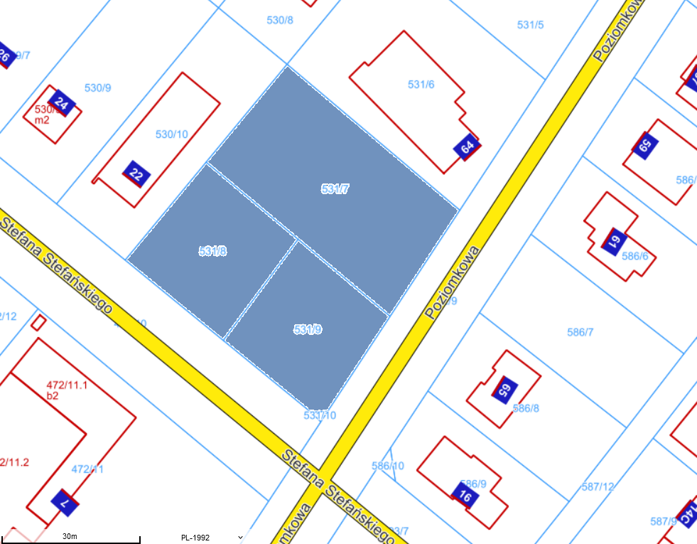

Źródło: suchylas.e-mapa.net

